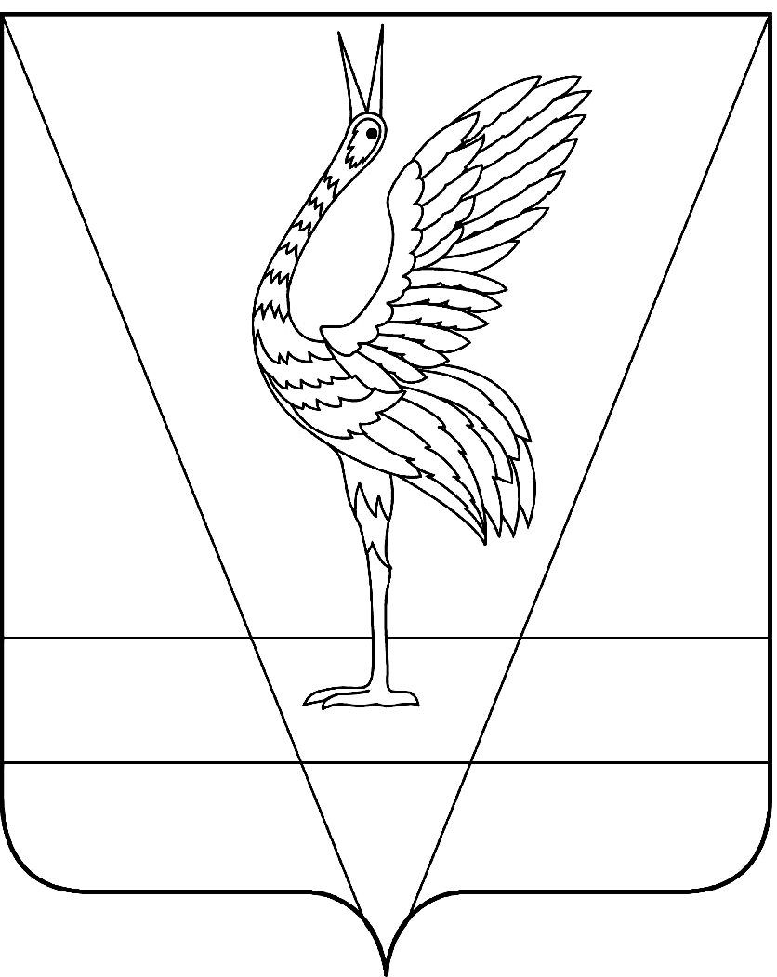
АДМИНИСТРАЦИЯ УЖУРСКОГО РАЙОНА
КРАСНОЯРСКОГО КРАЯ

ПОСТАНОВЛЕНИЕ

29.07.2022 г. Ужур № 550

О предоставлении разрешения на условно разрешенный вид использования земельного участка

Рассмотрев заявление администрации Прилужского сельсовета Ужурского района Красноярского края, в лице главы сельсовета Алехиной Веры Николаевны, руководствуясь статьями 37 и 39 Градостроительного Кодекса Российской Федерации, Уставом Ужурского района Красноярского края, на основании Заключения комиссии о проведении публичных слушаний по проекту решения о предоставлении разрешения на условно разрешенный вид использования земельного участка и рекомендаций комиссии о предоставлении такого разрешения, ПОСТАНОВЛЯЮ:
1. Предоставить разрешение на условно разрешенный вид использования с кодом 5.1 «Спорт» земельному участку с кадастровым номером 24:39:0900001:1354, площадью 7738 кв.м., местоположением: Красноярский край, Ужурский район п.Прилужье, ул.Садовая, территориальная зона ОД-1 «Зона административно-деловая».
2. Постановление вступает в силу в день, следующий за днем его официального опубликования в специальном выпуске газеты «Сибирский хлебороб».

И.о. главы района Ю.П. Казанцев

